Памятка
«Безопасное лето»

Летом большую часть времени дети проводят на свежем воздухе. Отдых должен быть полноценным и воспоминания о нем должны остаться только приятные. Чтобы так необходимо помнить о правилах безопасного поведения детей в местах отдыха. С этими правилами следует ознакомить и детей.
Отдых на воде
Много семей жаркие летние дни проводят на пляжах водоемов. Взрослые и дети с удовольствием купаются и загорают, дышат свежим воздухом. Однако надо помнить, что вода может быть опасной. Чтобы не приключилось беды необходимо напомнить правила поведения на воде:
- Плавать нужно только в специально отведенных для купания пляжах. Никогда не заходите в воду в одиночку. И не заплывайте далеко.
- Если пошло что-то не так, постарайтесь не паниковать. Помните, тонут, в основном, от страха и паники. Сразу кричите о помощи.3. Но не поднимайте руки вверх, стараясь привлечь внимание. Не надо ими махать! Двигайте лучше под водой, тогда и голова будет на поверхности. Ногами нужно совершать такие же движения как при ходьбе. Экономьте силы, особенно если помощь не близко.
- Помните, тело человека легче воды. Потренируйтесь сами и покажите это упражнение ребенку: нужно набрать побольше воздуха и погрузиться в воду с головой. Сначала попробуйте сделать это упражнение животом вниз, а затем на спине, полностью погрузив в воду затылок и уши. И вы увидите, что можете спокойно лежать на поверхности.
- Детям лучше купаться на мелководье. Нужно избегать полос воды, которые отличаются по цвету, особенно пенистых. Но если вы попали в течение, не надо сопротивляться – это главное правило. Если вас несет в реке или даже в море, то важно не паниковать и не тратить силы, пытаясь грести обратно. Нужно дождаться, пока течение ослабеет, а затем спокойно плыть к берегу наискосок или даже почти параллельно, если это отливное морское течение.
- Если вы попали в водоворот - не паникуйте! Нужно набрать как можно больше воздуха и нырнуть в воронку. Через минуту-две водоворот сам выбросит вас на поверхность.
- Собрались спасать тонущего? Самое безопасное - протянуть ему надувной круг, спасательный жилет или палку, за которую он сможет держаться. Часто в панике люди цепляются за тех, кто хочет их спасти и утаскивают за собой на дно. Сначала поговорите с человеком, когда подплывете, чтобы он успокоился. Если он не может плыть сам, пусть положит руку вам на плечо и старается спокойно грести второй рукой и ногами. Если он плохо соображает, подплывите к нему сзади и разверните его так, чтобы он оказался на спине. Дальше обхватите грудь пострадавшего рукой или возьмите его за волосы. Но если тонущий кричит, беспорядочно барахтается и не может успокоиться, лучше к нему близко не подплывать. Вам поможет только круг или палка.
- Не трогайте руками морских обитателей. Среди них могут быть очень опасные и даже ядовитые медузы. Например, Черная медуза (водится в Тунисе), медуза Португальский кораблик (Канары), медуза Корнерот (обитает на наших пляжах Черного, Азовского и Каспийского морей). Очень опасен морской еж Диадема (Африка, Египет, Турция): если дотронуться до него, может наступить паралич. Лучше не трогать даже самых обычных с виду медуз.

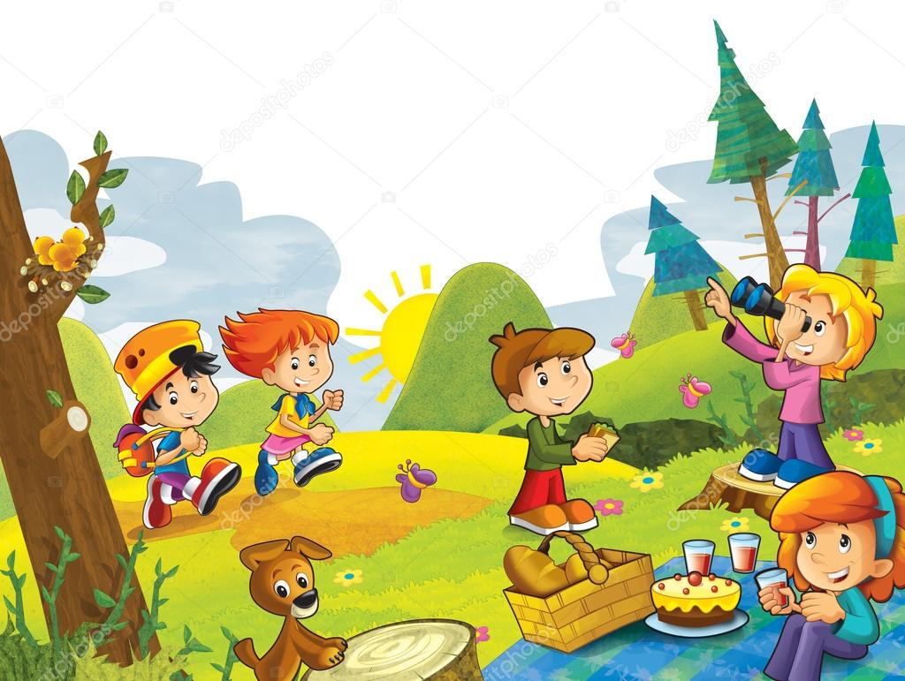
Если вы решили всей семьей отправиться на природу
- О чем стоит напомнить ребенку? О том, что далеко не каждую ягоду можно смело кушать. Даже если он потянет в рот что-то не ядовитое, а обычную малину с куста, растущую у дороги, грязь от машин и дорожная пыль его желудку ни к чему.
- Укусы насекомых иногда менее опасны, чем ядовитые змеи. Подберите репелленты исключительно для детской кожи.
- Вы семьей отправились на пикник к озеру. Правило по безопасности детей в летний период здесь одно: пока ребенок в воде – смотрим в оба глаза, регулярно отвлекаясь от шашлыков. Настрого запрещаем детям и даже подросткам купаться самостоятельно.
- Дети очень любят одни уходить в лес. Не допускайте этого. И напомните ребенку о том, что посторонние люди не должны ни под каким предлогом вступать с ним в разговор, а уж тем более что-то предлагать ему, куда-то приглашать или о чем-то просить. «Извините, меня ждут» или «Я не разговариваю с посторонними» - лучшие и универсальные варианты ответов. Даже если этот незнакомец – вежливый дедушка или симпатичная молодая женщина, встретившаяся на тропинке.

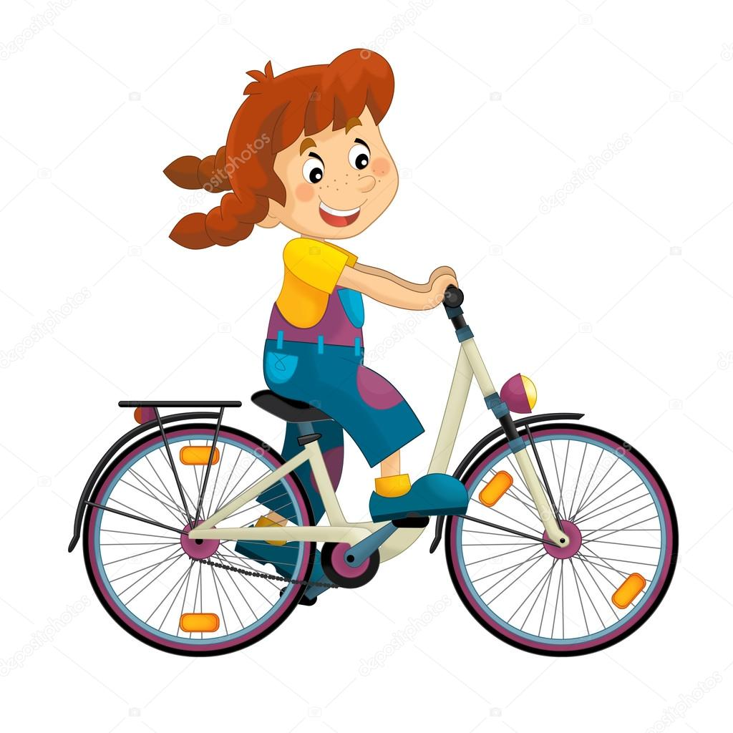
Если ребенок остался на каникулах в городе
- О безопасности детей летом в городе нужно позаботиться больше всего. Качели, велосипеды, незнакомцы в парках. Опасность может подстерегать ребенка повсюду. Только спокойно! Не надо становиться параноиками и водить ребенка «на поводке».
Советы дети часто пропускают мимо ушей. Взрослые могут сто раз сказать, чего не нужно делать, и как себя вести в опасной ситуации, но только практика превратит эти знания в навык. Поэтому больше показывайте наглядно: как отвечать незнакомцу, как просить о помощи у посторонних и даже, как падать на землю, если вдруг незнакомец потащит за руку к машине.
- На улице в случае опасности пусть ребенок кричит: «Помогите! Я не знаю этого человека!» и убегает в безопасное место, откуда сразу звонит взрослым (благо телефоны теперь есть у многих).
- В подъезде при любой попытке постороннего подойти близко или, тем более, схватить ребенка, он должен кричать «Пожар!», а не «Помогите!». Объясните ребенку эту важную разницу. На крик о помощи люди из квартир не выйдут. В лучшем случае они вызовут полицию, не открывая дверь. Зато на крик «Пожар!», сопровождаемый каким-нибудь грохотом - можно колотить во все двери, звонить в звонки, а лучше разбить окно - все моментально выскочат на лестничную площадку. И тем самым отпугнут преступника.
- Куда бежать и к кому обращаться за помощью. Здесь, несмотря на всю очевидность, ребенок может растеряться. При любой опасной ситуации в подъезде (а опасным нужно считать даже просто присутствие человека на площадке между этажами и попытку заговорить или позвать в гости) нужно выбегать на улицу, а не бежать вверх по лестнице или к себе домой. На улице самыми безопасными местами станут любые магазины, станции метро, даже аптека, салон красоты или банк.
5. «Задружитесь» с соседями. Оптимальный вариант – пенсионерка, которая постоянно находится дома. Обменяйтесь с ней телефонами, попросив о том, чтобы в случае чего, вы могли рассчитывать на ее участие. Если ребенку нужна помощь, или он просто не берет трубку – вам еще потребуется время, чтобы добраться домой. А Марья Ивановна с первого этажа через пару минут после вашего звонка уже будет стоять у двери и докладывать с места событий.
6. Лето – время роликов, скейтбордов, велосипедов и самокатов. Это прекрасно. Но приучайте детей к езде в шлеме и наколенниках. Здесь не может быть компромиссов: более 90% случаев черепно-мозговых травм во время разных «покатушек» происходят с незащищенными детскими головами.
7. По статистике, каждый год несколько десятков детей калечатся или даже погибают от ударов или падения с раскачивающихся качелей. Научите ребенка всегда стоять или играть подальше от них и подходить к ним только сбоку.
8. Пластиковые окна в квартире. Здесь до банальности просто: не оставляйте детей без присмотра в комнате с открытыми окнами. Позаботьтесь о специальных фиксаторах, которые не дадут малышу открыть створки. И не надейтесь на москитную сетку, которая создает для ребенка лишь иллюзию закрытого окна.

Трагических случаев много, поэтому будьте бдительны!

